# 1、Word Embedding理解

Word Embedding 词嵌入。

**目的：**

将词语的one-hot高维稀疏表达，变换为维数相对低（仍是高维）的稠密表达。

因为将词语用one-hot表达，计算量大（维数非常高），并且词之间的关联无法体现。

**Word2Vector：**

Word Embedding的一种，Google2013年开发的一个开源项目，是目前最成功有效简洁的词嵌入方式。

**Word2Vector有2种机制：**

Skip-gram

输入词去找和它关联的词，计算更快。

CBOW

输入关联的词去预测词。

# 2、代码理解Word_Embedding.py

本次作业进行Word Embedding使用的代码为Word_Embedding.py

Word_Embedding的代码主要分为6步：

1. 读取数据

读取"QuanSongCi.txt"文件内容，并删掉所有非汉字的字符；

1. 建立词汇表

统计输入数据中所有字出现的次数，并保留次数排名前5000的汉字，其余的汉字均视为“UNK”；

1. 为Skip-gram模型生成training batch

生成batch为中心词，labels为上下文。

1. 创建和训练Skip-gram模型

* 随机初始化嵌入矩阵embeddings(vocabulary_size*embedding_size)，vocabulary中每个字都对应一个embedding_size维的字嵌入向量；
* 通过tf.nn.embedding_lookup查询输入批次中每个字的嵌入向量；
* 使用噪声对比训练目标来预测目标字词，计算NCE loss；

NCE loss：

1. 可以把多分类问题转化成二分类，大大提高计算速度；
2. 将所有单词分为两类，正例和负例，word2vec中只需给出上下文和相关的正例，tf.nn.nce_loss()中会自动生成负例。
3. 训练模型

迭代步数取150001

运行计算图

通过np.save('embedding.npy', final_embeddings)保存最终生成的embeddings。

1. 可视化学到的字词嵌入

使用 t-SNE 降维技术将字词嵌入投射到二维空间；

通过设置plt.rcParams['font.sans-serif'] = ['SimHei']，使matplotlib绘制的图能够正常显示中文。

# 3、字词嵌入图

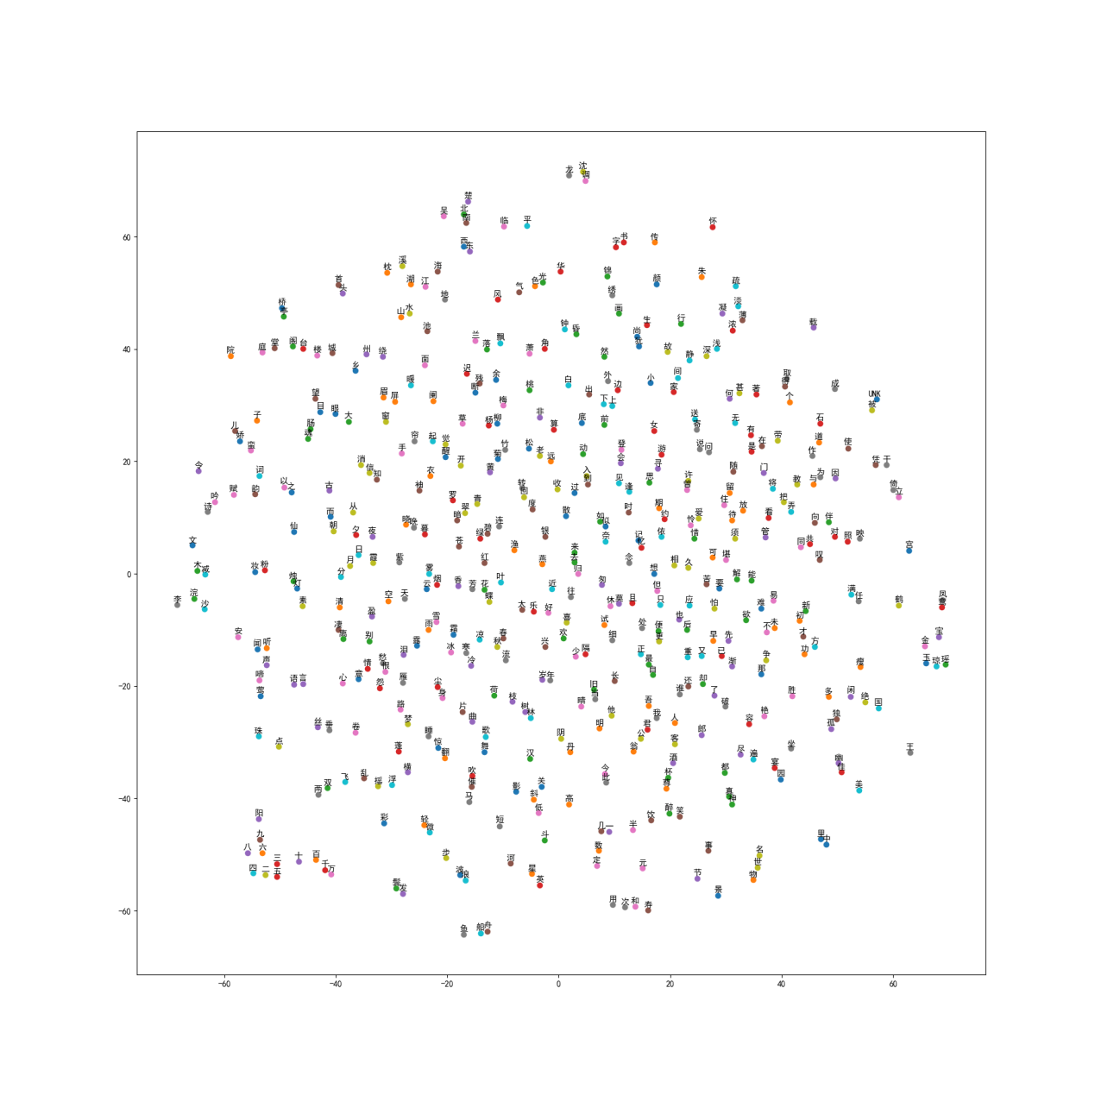

如图所示，可以看出图片中意义接近的词，如数字等（图中左下角），距离比较近（一这个数字是个特例，离其他数字比较远）。